P O Z V Á N K A



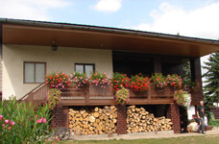
NA JARNÍ VÝCVIKOVÝ A SPOLEČENSKÝ VÍKEND PRO PSY A JEJICH
PÁNÍČKY

TERMÍN: 30.4. – 04. 05. 2009 s nástupem ve středu 29.4. navečer

MÍSTO KONÁNÍ: Autokemp RELAX SLUNEČNICE, Střížovice-Vlčice
V krásném přírode jižních Čech u Jindřichova Hradce
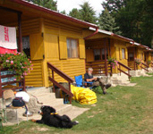
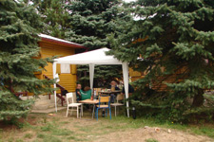
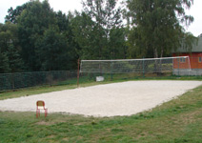

PROGRAM: - ŠKOLKA PRO ŠTĚŇATA OD 3 MĚSÍCŮ VĚKU
- KYNOLOG. VÝCVIK PODLE NZŘ A KJ BRNO
- NÁCVIK V KRUHU (na svody mladých, bonitace, výstavy)
- BESEDY – O VÝCVIKU, VÝSTAVÁCH, PSÍCH TÉMATECH

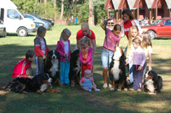

- DEN CANISTERAPIE – praktické ukázky, besedy, možnost vyzkoušení.
- PLAVÁNÍ – pokud bude hezky, jsme přímo u nádherného rybníka.
- VODNÍ ZÁCHRANÁŘSKÉ PRÁCE – každý bude mít možnost se učit a vyzkoušet základům práce vodních záchranářů.
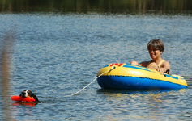
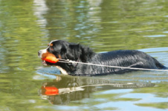

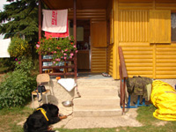
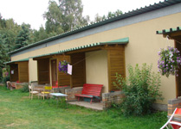
UBYTOVÁNÍ: - ubytovací kapacita je 23 čtyřlůžkových, 2 dvoulůžka, 1 třílůžko a 4 pětilůžka v nádherných chatkách a bungalovech.

Vše je vybaveno malou kuchyňkou nebo kuch. koutem s ledničkou a vařičem. K dispozici lůžkoviny a veškeré další vybavení. V kuchyňkách je také všechno nádobí.

STRAVOVÁNÍ: - Přímo v kempu je restaurace (hlavně na nápoje), která bude otevřená celodenně. Obědy a večeře je možno přiobjednat, bude potřeba nahlásit v přihlášce. Snídaně řeší každý individuelně. V restauraci se nevaří – v nabídce studená kuchyně.

CENA POBYTU : předběžná cena pobytu je stanovena paušálne, na chatku. Pokud bude naplněna kapacita, je to 2300,- Kč/chatku a pobyt. V ceně není zahrnuto jídlo. Bude se platit na míste, při nástupu. Podmínkou poskytovatele je, že chatka musí být zaplacena celá i při pozdějším nástupu!
POŘADATEL A POSKYTOVATEL SLUŽEB SI VYHRAZUJÍ PRÁVO ZMĚNY ! Pořadatel si současně vyhrazuje právo odmítnutí přihlášky bez udání důvodu.


Kursovné vč. poplatku za nájem ploch činí za jednoho psa 650,- Kč a 400,- za každého dalšího psa v držení jednoho majitele.

Zálohu ve výši 1200,- Kč /chatku, 100,- Kč/osobu a 300,- Kč/psa - zašlete nejpozději do 15. 3. 2009 na níže uvedenou adresu nebo na účet č.: 1713726113/0800, jako v.s. uveďte č. vašeho mobilního telefonu, které uvádíte na přihlášce.

INFORMACE A ZÁVAZNÉ PŘIHLÁŠKY NA ADRESE: Jaromíra Sojková, Žižice 30, 27401 Slaný
T: 312527036, 776768151, 774884680, Skype: jarka.sojka
e-mail: sojkovy@seznam.cz
Veškeré další podrobnosti a informace z minulých akcí na www.sojkovy-queenelsa.cz/tabor; www.skolka.borec.cz
